Муниципальное образовательное учреждение «Средняя школа №23»
Фенева Н.М. –учитель черчения, высшая квалификационная категория
Творчество на уроках черчения.
«Ребенок, испытавший радость творчества даже в самой минимальной степени, становится другим, чем ребенок подражающий актам других» Б.Астафьев
Всех нас беспокоит систематическое сокращение учебного времени на изучение черчения и отношение к нему как к малозначимому. И наша цель сделать предмет интересным, понятным, особенно если весь курс надо изучить за один год. Мне повезло – у меня 68 часов, а не 34. Я имею возможность, на уроке играть, творить, конструировать, заниматься проектами, а не только объяснять и закреплять новые темы. Развитие творческой активности на уроках и есть условие эффективности процесса обучения, формирование компетентности учащихся. Компетентный ученик знает материал, а компетентность ученика – умение применить данные знания. Творческая активность учащихся на занятиях, это прежде всего, когда они что то изменяют, дополняют, комбинируют, вносят новое, а не бессмысленно копируют действия учителя. Творческий подход к предмету надо начинать с себя. Вызвать интерес у школьников к черчению можно, избегая шаблонности, применяя различные формы, методы, приемы и принципы организации творческой деятельности. Учитывая многогранность творческой графической деятельности, особенно важно оптимизировать ее развитие, т.е. создать такие условия ,которые обеспечивали бы за отведенное время максимально возможную эффективность решения задач образования и воспитания школьников, условия для того, чтобы учащиеся не только овладели определенной суммой знаний, но и способами их получения и применения. Хочу показать несколько моментов с различных уроков. Итак, урок по теме «Расположение видов на чертеже», рис.56 (спичечные коробки). Здесь можно предложить несколько вариантов работы:
- составьте модель из трех спичечных коробок, выполните их чертежи;
- составьте модель из четырех коробков соседу по парте, а он выполнит чертеж данной модели(задание называю «подложи свинью соседу», ведь себе ученик может сделать легче модель, а уж соседу постарается составить посложнее). Получается, что каждый выполнит чертеж сложной модели, ведь у каждого есть сосед. Там где нет соседа, модель составляю я;
- можно задать домашнее задание, где ребята составляют модель из 4-5 коробков.
Вариантов проведения данной работы множество. Можно посвятить целый урок , но чтобы не было скучно, предлагаю урок-соревнование
Такая работа позволяет ученикам лучше выполнять чертежи деталей в трех видах., этот процесс им становится более понятен.
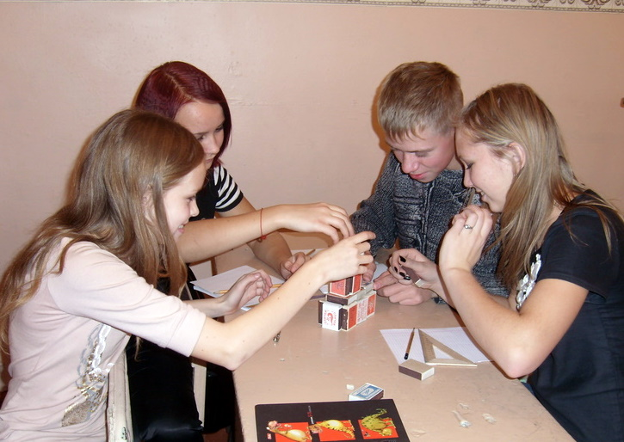
Урок «Аксонометрические проекции плоскогранных предметов». Графическая творческая работа на формате А4.
На доске чертеж детали.. Цель урока: начертить 4 аксонометрических детали, данного чертежа, облегчая вес детали, но усложняя форму детали. А каким образом мы можем это сделать. Правильно, выполняя в детали различные вырезы. Условие: вырезы не цилиндрические. Эту работу завершаем дома. Чем сложнее и интереснее вырезы, тем выше оценка.
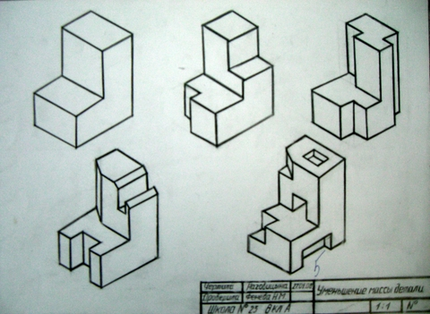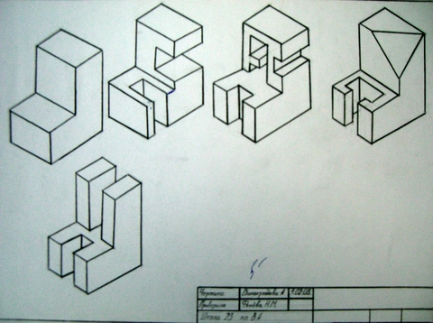

Очень люблю домашние творческие задания с целью закрепления знаний. Так, например, после изучения тем «Сопряжение», «Деление окружности на равные части», «Построение окружности в изометрии» ставлю перед учениками задачу: выполнить чертеж игрушки, товарного знака, любого предмета, где были бы сопряжения, деления, овалы.

Представляю примеры, выполнения работ:

деление окружности на равные части

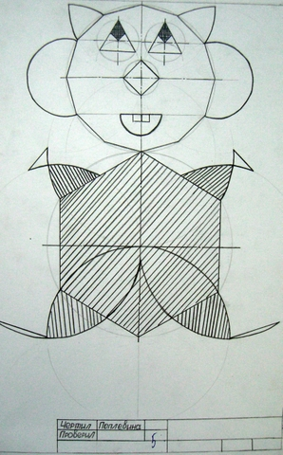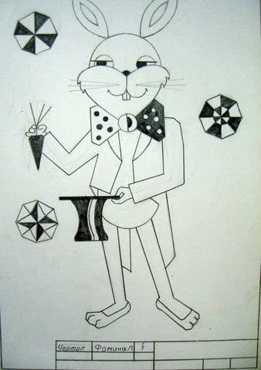

Сопряжение

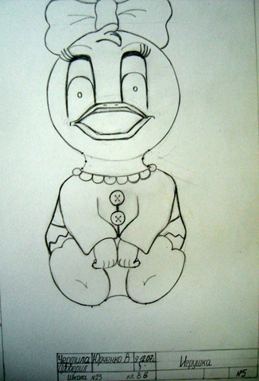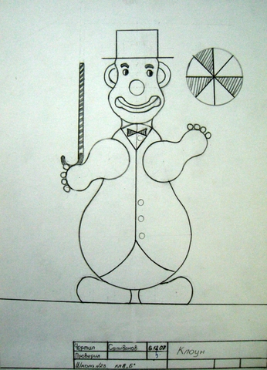

Изометрия окружности

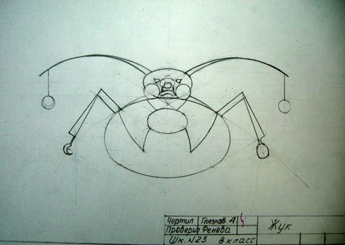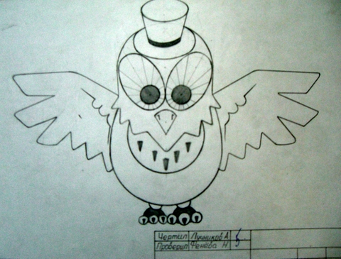

Разрешаю эти работы (по желанию) выполнить в цвете

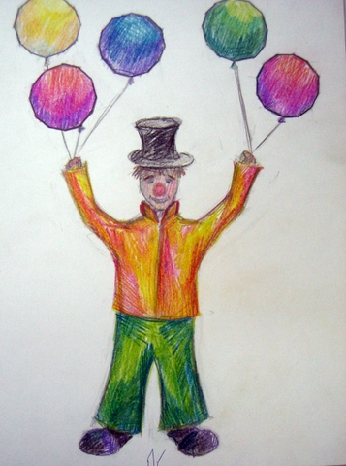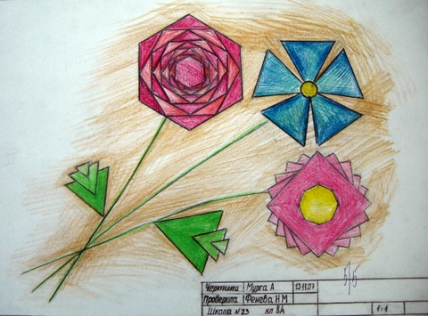

Есть в каждом классе дети, увлеченные черчением и урок с обычным сценарием им не всегда может быть интересен. Перед такими учениками ставлю проблему : «В архивных документах был найден чертеж, выполненный Петром 1. На нем было изображение детали в двух проекциях. Ученикам предлагается выполнить аксонометрию данного чертежа. И вот через какое-то время возникает проблемная ситуация. Т.К. не дано третьей проекции, то аксонометрия не может быть выполнена в точности, т.к. изображение предполагает несколько вариантов. Устраиваю между ними соревнование, кто больше технических рисунков к данному чертежу выполнит. Проблемная ситуация такого характера стимулирует развитие интеллектуальных способностей, формирует познавательный интерес, развивает творческие способности. Проблемные ситуации используются мною на всех этапах процесса обучения: при объяснении, закреплении, контроле знаний. Они благоприятствуют: усвоению способов самостоятельной деятельности, так как ценны те знания, которые добыты самостоятельно; приобретению новых знаний; лучшему запоминанию материала; развитию мыслительных способностей; развитию познавательных и творческих способностей. В этом году Митяев А. предложил 9 технических рисунков, что является пока рекордом. Второй ученик Стахеев М. 7 рисунков.
Вот чертеж над которым работают ученики и результаты их деятельности
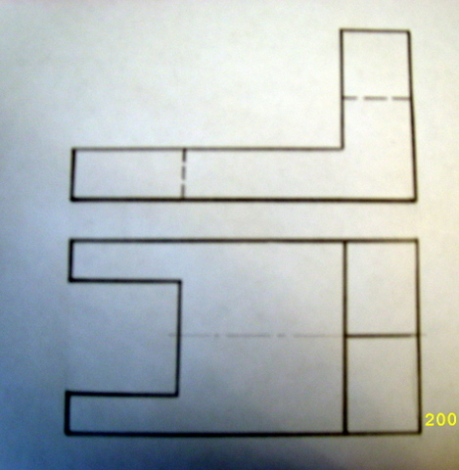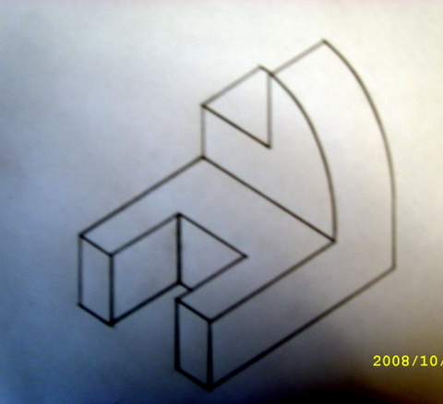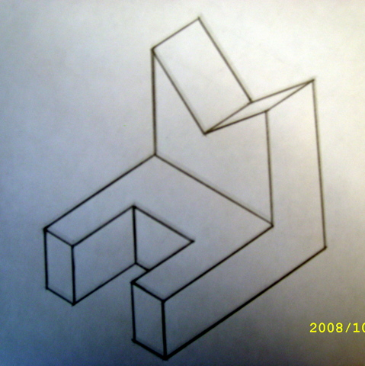

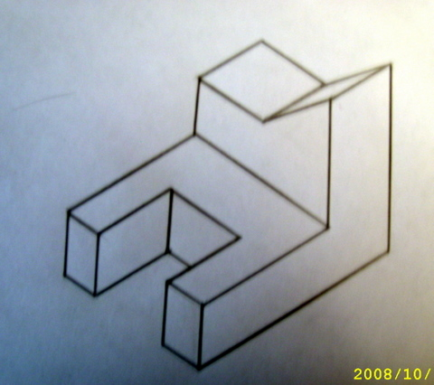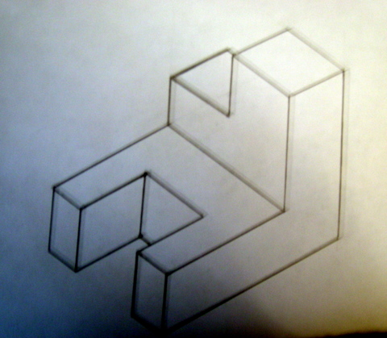
Творческие задачи более высокого уровня – это задачи с элементами проектной деятельности, где наряду с графической ставится техническая или иная цель. Проектирование – это сложный творческий процесс, который использую по теме «Строительный чертеж»
На изучение строительного черчения я отвожу 4 урока . На первом лекционный материал, где объясняю весь материал: план, фасад, разрез, условные обозначения. Даю домашнее задание: выполнить эскиз своей собственной дачи, коттеджа. Затем три урока мы работаем над творческим проектом, в который входит фасад с антуражем, план этажа и аксонометрия. Над проектом ученики работаю в школе и дома. По желанию ребята работают на формате А4 (отдельно каждую работу) или А3( весь проект на одном листе). А вот результаты этих проектов.
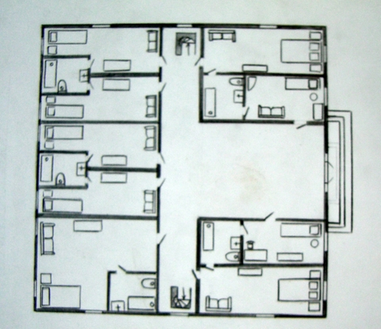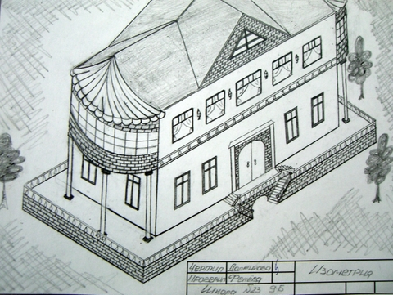
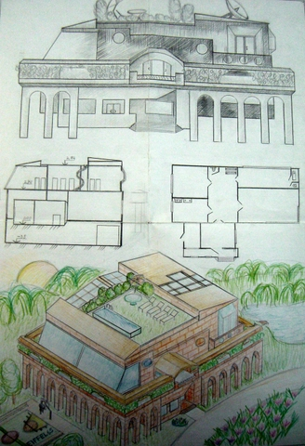

«Если ученик в школе не научился сам ничего творить, то и в жизни он всегда будет только подражать , копировать, так как мало таких, которые бы научившись копировать, умели сделать самостоятельно приложение этих сведений».
Л.Н.Толстой

